用途 | 文件 | 配置
自动供电 | main.c | DIV_REFERENCE_SERIAL_MODE=0  AUTO_MEASURE_INTERVAL_MILLISECONDS=0
先验收供电 | oled_display.h | OLED_DISPLAY_ENABLE=0
OLED 小工程 | oled_display.h | OLED_DISPLAY_ENABLE=1
正常文字显示 | oled_display.c | OLED_DIAGNOSTIC_MODE=0

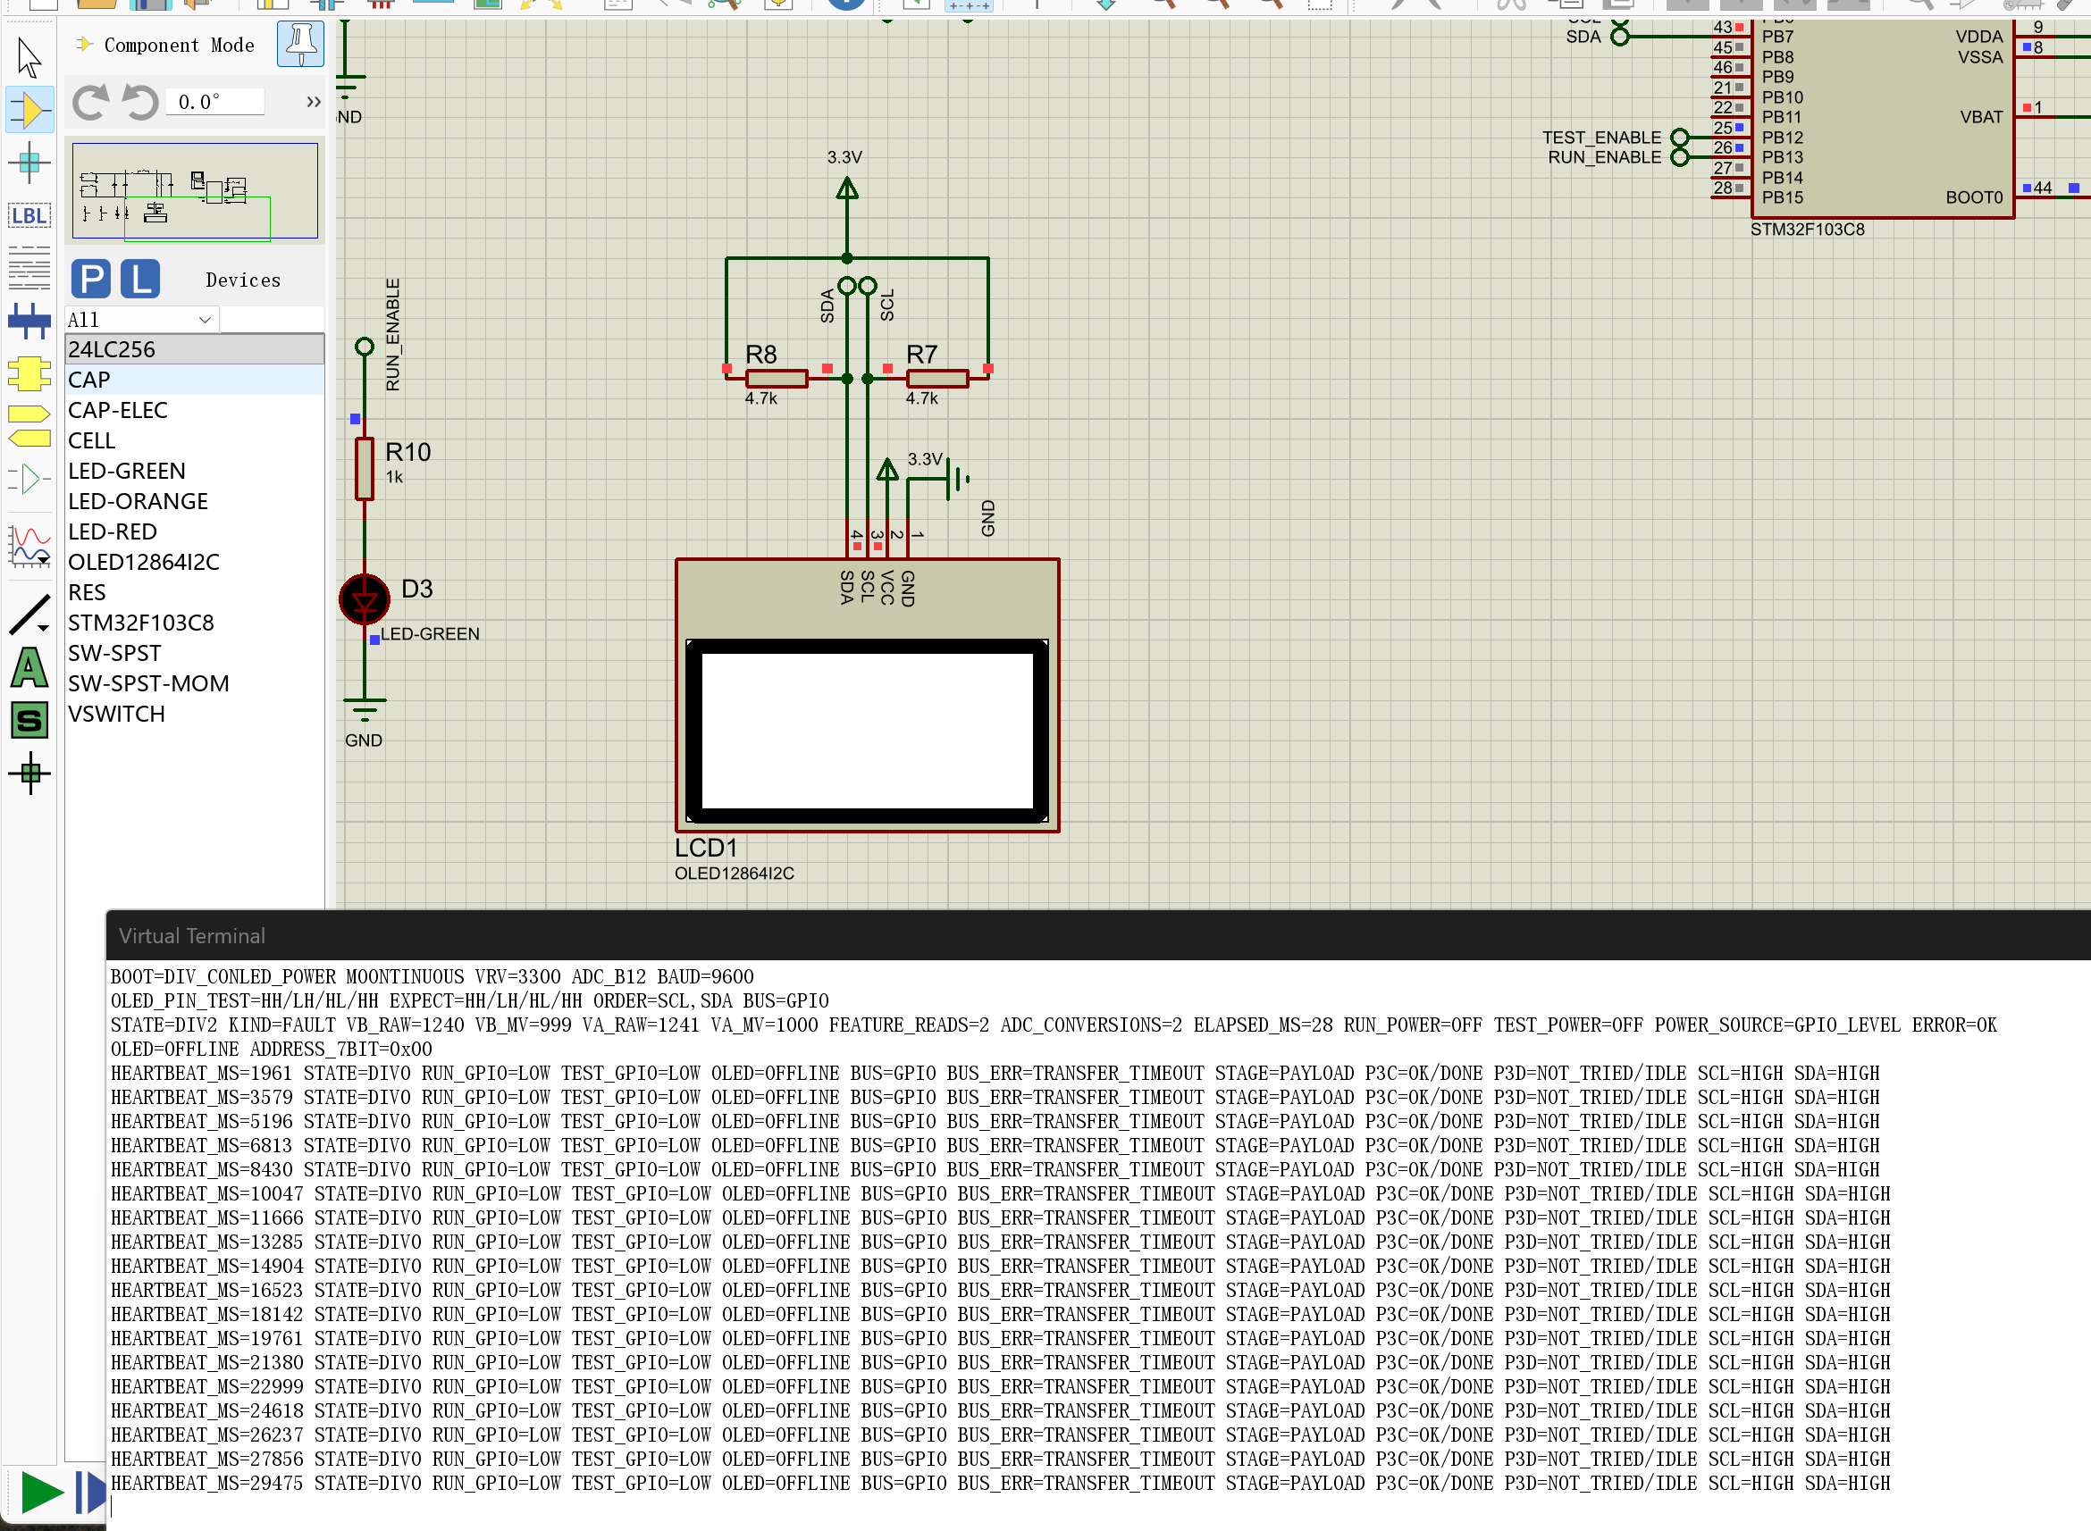

这样设置oled还是不能正常显示。

另外其他操作的方法如下，目前小工程可以正常显示OLED_TEST
确认oled两轮 1/8～8/8 完成后仍全白，心跳持续输出。
检查软 I²C 的发送过程
源码检查：确认 OLED 在 GPIO 初始化后调用，PB6/PB7 配置为开漏输出并上拉。未发现需要先修改 CubeMX 引脚配置的依据。
阅读 OLED.c 和 HAL 的 HAL_GPIO_WritePin() 实现，检查数据位如何转换成引脚电平
• 源码检查：确认 OLED 在 GPIO 初始化后调用，PB6/PB7 配置为开漏输出并上拉。未发现需要先修改 CubeMX 引脚配置的依据。
• 网表检查：读取 DIVject.SDF，确认 MCU、OLED、上拉电阻和电源的静态网络连接正确，排除了此前猜测的当前网表断线问题。
• 对照试验：参考工程（已跑通的oled小工程)在同一台电脑上能显示汉字，并且从 5 V 改为 3.3 V 后仍正常，排除了“Proteus 完全不支持该模型”和“3.3 V 本身不能驱动该模型”的假设。
• 元件设置检查：你确认 OLED 没有勾选“排除仿真”，排除了元件被禁用的情况。
• 反汇编与手册对照：确认当前固件保留了延时循环和第九个应答时钟。没有发现延时被优化删除的情况，但还没有实际波形，时序问题尚未排除。
I2C 抓包，逐字段拆开看：
8.487 s S 78 A 40 A 00 A P
说明总线和 OLED 都是好的 —— 接线错、地址不匹配、I2C 不通，这些全部排除。
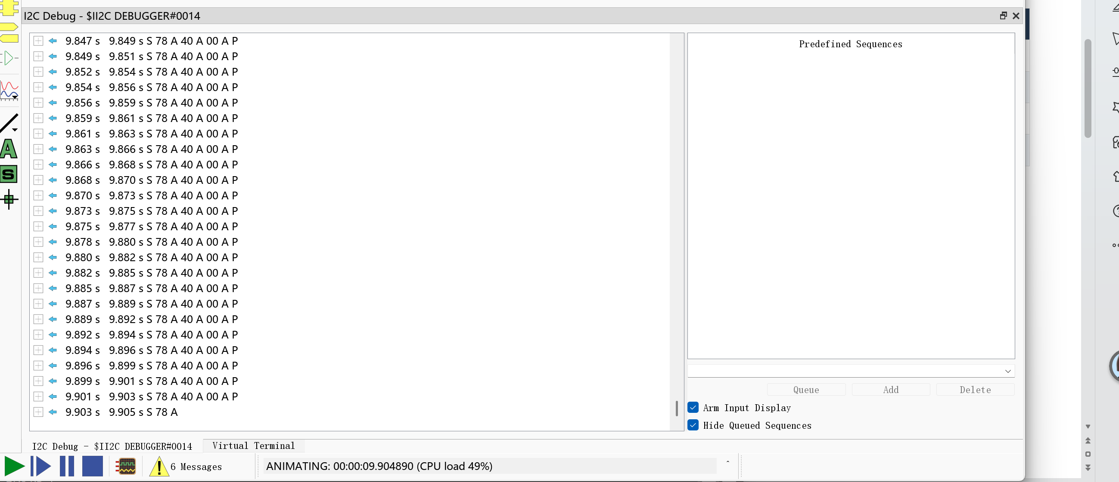
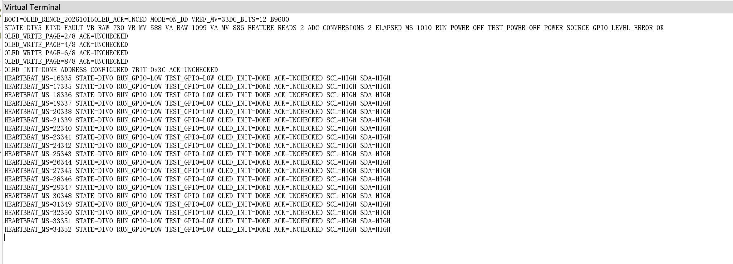
自动开关电路
采取过的方法
排查方法 | 具体操作 | 作用
逻辑探针检测法 | 在 STM32 的 PA4、PA5 放置 Logic Probe | 检查单片机实际接收到的数字电平
按键电平验证法 | 分别观察 SW8 松开、按住、再次松开时的状态 | 验证 RETEST 按钮是否正常工作
串口日志分析法 | 查看 Virtual Terminal 中的 STATE、KIND、POWER 信息 | 分析程序检测结果及电源状态
电压测量法 | 查看电路中的电压表读数 | 初步观察检测电源及分压节点电压
分阶段定位法 | 先检查输入，再检查控制输出，最后验证电源切换 | 缩小故障范围，避免盲目修改代码

二、已经排除的问题
1. SW8 复测按钮输入异常
实测 PA4 的电平变化为：
松开 SW8
HIGH (1)
按住 SW8
LOW (0)
再次松开
HIGH (1)
说明 SW8、RK1 上拉、RETEST 网络标签及 PA4 输入通路基本正常。
2. SW9 停止按钮一直处于低电平的问题
SW9 松开时，PA5 实测为 HIGH，说明 PA5 没有持续被拉低，基本排除了 STOP 输入一直有效导致程序无法复测的问题。
但尚未测试按下 SW9 后能否正确变为 LOW。
3. 单片机完全没有运行程序的问题
Virtual Terminal 已输出检测状态和电压数据，例如：
STATE=DIV2
KIND=FAULT
ELAPSED_MS=1509
RUN_POWER=OFF
TEST_POWER=OFF
ERROR=OK
说明单片机至少已经执行过检测程序并输出了结果。
• • 按 SW8 后没有反应，无法判断卡在哪一步。
在 main.c 增加四种诊断事件：主循环存活、读到 PA4 低电平、接受复测、开始检测。新日志证明主循环、计时和串口仍在工作，停止也没有锁存。
• • 按住时为 0 V，但松手后截图恢复 3.30 V。
改用保持式开关保留现场。当前接入 RETEST 的是 SW1（SW-SPST），原 SW8 已悬空。随后抓到 PA4 外部为 0 V、探针为 0，但程序仍读 HIGH 的同期画面。
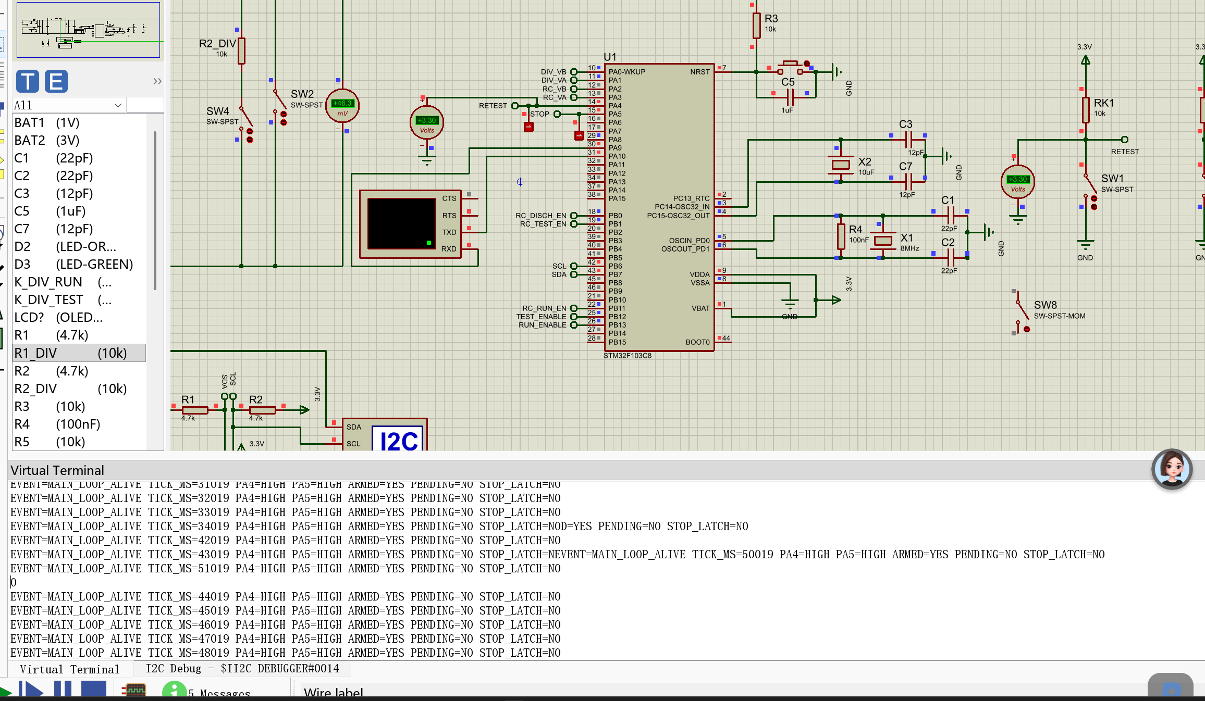
• • 尝试关闭 PA4 内部上拉，仍未解决。
PA4 改用 RK1（10 kΩ）外部上拉，并增加原始寄存器诊断。结果从“固定 HIGH”变成“固定 LOW”：开关断开或闭合，GPIOA_IDR 都是 0x0420。•
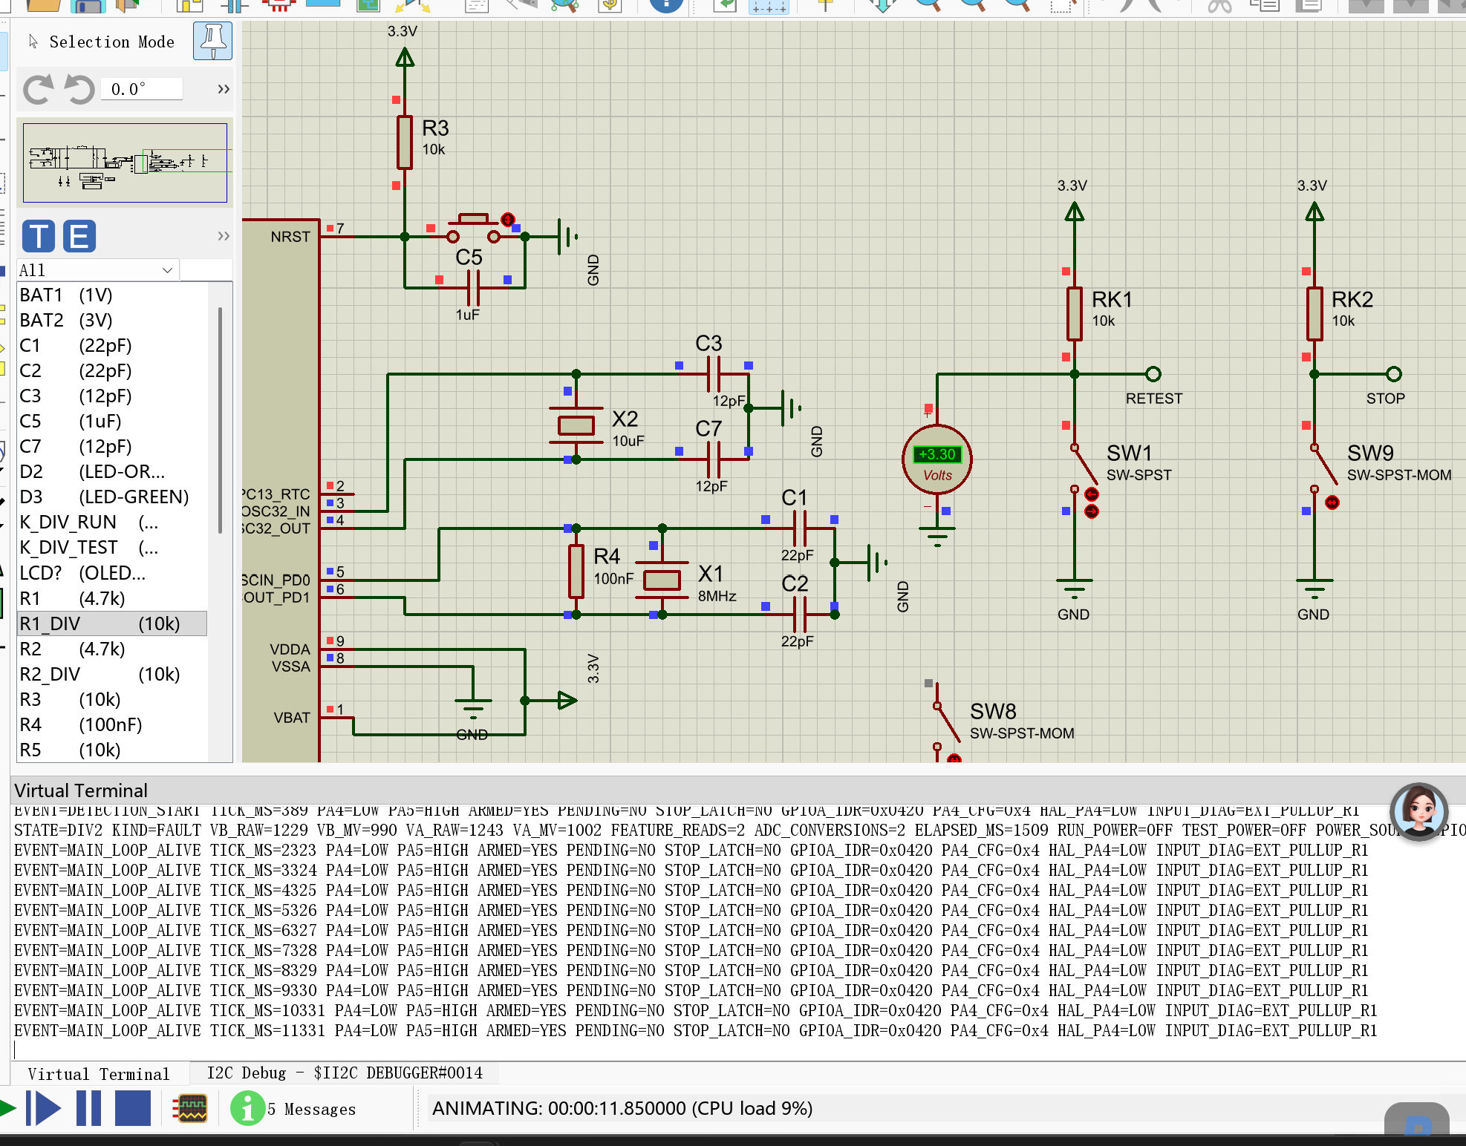
已有证据排除或不支持的问题包括：
- 截图时段内主循环卡死、毫秒计时停止、串口完全失效。
- 截图时段内 STOP 锁存阻止复测。
- 复测扫描函数没有编入固件。
- 单纯需要继续延长按键时间。
- HAL 单独读错：原始 IDR 与 HAL 结果一致。
- ADC 或 USART 初始化覆盖 PA4：检查代码未发现，运行配置也符合对照设置。
- 关闭内部上拉即可解决：实际测试已否定

